2.7
Flow chart
Flowchart adalah representasi grafis dari proses, algoritma, atau sistem yang digunakan untuk menggambarkan langkah-langkah dan aliran informasi dalam urutan tertentu. Flowchart menggunakan simbol-simbol standar untuk menunjukkan berbagai jenis langkah, keputusan, atau proses, serta bagaimana aliran informasi atau langkah-langkah tersebut terhubung satu sama lain.
Simbol-Simbol Flowchart
- Start/End (Oval):
  - Menunjukkan titik awal atau akhir dari flowchart.
- Process (Kotak Persegi Panjang):
  - Menunjukkan langkah-langkah proses atau tindakan yang dilakukan.
- Decision (Belah Ketupat):
  - Menunjukkan titik keputusan yang membagi aliran menjadi beberapa jalur berdasarkan kondisi tertentu.
- Input/Output (Jajar Genjang):
  - Menunjukkan langkah-langkah yang melibatkan input atau output data.
- Arrow (Panah):
  - Menunjukkan arah aliran informasi atau urutan langkah-langkah dalam flowchart.
- Connector (Lingkaran):
  - Menunjukkan sambungan antara bagian-bagian berbeda dari flowchart, biasanya digunakan untuk menghubungkan aliran dari satu halaman ke halaman lain.
Langkah-Langkah Membuat Flowchart
- Identifikasi Proses:
  - Tentukan proses, algoritma, atau sistem yang ingin digambarkan.
- Tentukan Langkah-Langkah:
  - Daftar semua langkah yang terlibat dalam proses.
- Tentukan Simbol yang Tepat:
  - Pilih simbol yang sesuai untuk setiap langkah atau keputusan dalam proses.
- Gambar Flowchart:
  - Tempatkan simbol-simbol pada posisi yang sesuai dan hubungkan dengan panah untuk menunjukkan aliran proses.
- Tinjau dan Uji:
  - Periksa flowchart untuk memastikan bahwa alur prosesnya benar dan mudah dipahami.
B.contoh
Misalkan kita ingin menggambarkan proses pembuatan kopi. Berikut adalah contoh flowchart sederhana:
- Start (Oval):
  - Proses dimulai.
- Input/Output (Jajar Genjang):
  - Siapkan bahan-bahan kopi (air, kopi, gula, susu).
- Process (Kotak Persegi Panjang):
  - Rebus air.
- Decision (Belah Ketupat):
  - Apakah air sudah mendidih?
    - Jika ya, lanjutkan ke langkah berikutnya.
    - Jika tidak, tunggu sampai air mendidih.
- Process (Kotak Persegi Panjang):
  - Tambahkan kopi ke dalam air mendidih.
- Decision (Belah Ketupat):
  - Tambahkan gula atau susu?
    - Jika ya, tambahkan gula atau susu sesuai selera.
    - Jika tidak, lanjutkan ke langkah berikutnya.
- Output (Jajar Genjang):
  - Tuangkan kopi ke dalam cangkir.
- End (Oval):
  - Proses selesai.
C.penerapan
Penerapan Flowchart
- Pengembangan Perangkat Lunak: Menggambarkan alur logika program.
- Manufaktur: Menyusun langkah-langkah dalam proses produksi.
- Manajemen Proyek: Merencanakan dan melacak langkah-langkah proyek.
- Pendidikan: Mengajarkan konsep-konsep algoritma dan pemecahan masalah.
- Analisis Bisnis: Menganalisis dan memperbaiki proses bisnis.
Debug
A.definisi
Debug adalah proses mengidentifikasi, menganalisis, dan memperbaiki kesalahan atau bug dalam program komputer, perangkat lunak, atau sistem. Tujuan debugging adalah untuk memastikan bahwa perangkat lunak atau sistem berjalan dengan benar dan sesuai dengan spesifikasi yang diinginkan.
Langkah-Langkah Debugging
- Identifikasi Masalah:
  - Menentukan bahwa ada kesalahan atau perilaku yang tidak diinginkan dalam program. Ini sering dilakukan melalui laporan bug, pengujian, atau observasi perilaku sistem.
- Reproduksi Masalah:
  - Mencoba untuk mereproduksi kesalahan dalam kondisi yang konsisten agar dapat dianalisis lebih lanjut.
- Analisis Kode:
  - Memeriksa kode sumber untuk mencari kemungkinan penyebab kesalahan. Ini melibatkan pemahaman logika program dan alur kontrol.
- Penggunaan Alat Debugging:
  - Menggunakan alat debug seperti debugger (misalnya, GDB, Visual Studio Debugger) untuk memantau eksekusi program secara real-time. Debugger memungkinkan Anda untuk:
    - Menetapkan Titik Henti: Menjeda eksekusi pada lokasi tertentu dalam kode untuk memeriksa nilai variabel dan status program.
    - Melangkah: Melanjutkan eksekusi baris demi baris untuk memahami bagaimana alur program berfungsi.
    - Memeriksa Variabel: Memeriksa nilai variabel dan struktur data pada saat program dijalankan.
    - Menjalankan Perintah Debug: Menjalankan perintah khusus untuk menilai kondisi program dan memperbaiki masalah.
- Perbaiki Kesalahan:
  - Mengubah kode untuk memperbaiki masalah yang ditemukan. Ini bisa melibatkan modifikasi logika, koreksi sintaks, atau penambahan pemeriksaan kesalahan.
- Uji Kembali:
  - Setelah perbaikan, uji kembali program untuk memastikan bahwa kesalahan telah diperbaiki dan tidak ada masalah baru yang muncul.
- Dokumentasi:
  - Mencatat masalah yang ditemukan dan perbaikan yang dilakukan untuk referensi di masa depan dan untuk meningkatkan pemahaman tim pengembang.
- Pemeliharaan:
  - Menyusun dan menerapkan strategi pemeliharaan untuk mencegah kesalahan serupa di masa depan dan memastikan kualitas perangkat lunak.
Alat Debugging
- Debugger: Alat yang memungkinkan pengembang untuk menjalankan program secara step-by-step, memeriksa nilai variabel, dan menetapkan titik henti. Contoh debugger termasuk GDB (untuk C/C++), Visual Studio Debugger (untuk .NET), dan pdb (untuk Python).
- Log: Menggunakan pernyataan log dalam kode untuk mencatat informasi tentang eksekusi program. Log ini dapat membantu dalam memahami bagaimana program berperilaku dan menemukan penyebab kesalahan.
- Profilers: Alat yang menganalisis kinerja program dan mengidentifikasi bagian-bagian kode yang menyebabkan penurunan kinerja.
B.contoh
Contoh Debugging
Contoh Kasus:
Misalkan Anda memiliki program Python yang tidak memberikan hasil yang diharapkan. Anda menggunakan perintah print() untuk menampilkan nilai variabel pada berbagai titik dalam kode. Setelah itu, Anda menjalankan program dalam mode debug menggunakan debugger untuk menetapkan titik henti dan melangkah melalui eksekusi, memeriksa nilai variabel, dan akhirnya menemukan bahwa kesalahan terjadi karena variabel yang tidak diinisialisasi dengan benar.
C.penerapan
Penerapan Debugging
- Pengembangan Perangkat Lunak: Mengidentifikasi dan memperbaiki bug dalam aplikasi atau sistem.
- Pemeliharaan Sistem: Menyelesaikan masalah yang muncul dalam perangkat lunak yang sudah ada.
- Pendidikan: Mengajarkan konsep-konsep pemrograman dan problem-solving melalui praktik debugging.
- Kualitas Perangkat Lunak: Memastikan perangkat lunak memenuhi standar kualitas dan berfungsi sesuai harapan.
Square Root
A.definisi
Square root (akar kuadrat) adalah operasi matematika yang menghasilkan bilangan yang ketika dipangkatkan dengan dua (dikuadratkan) menghasilkan bilangan asli yang diberikan. Dengan kata lain, jika xxx adalah akar kuadrat dari yyy, maka xxx adalah bilangan yang memenuhi persamaan x2=yx^2 = yx2=y.
Definisi Formal
Jika x2=yx^2 = yx2=y, maka xxx adalah akar kuadrat dari yyy. Dalam notasi matematika, ini ditulis sebagai: x=yx = \sqrt{y}x=y​
B.contoh
- Akar Kuadrat dari 16:
  - 16=4\sqrt{16} = 416​=4 karena 42=164^2 = 1642=16.
- Akar Kuadrat dari 25:
  - 25=5\sqrt{25} = 525​=5 karena 52=255^2 = 2552=25.
- Akar Kuadrat dari 0.25:
  - 0.25=0.5\sqrt{0.25} = 0.50.25​=0.5 karena 0.52=0.250.5^2 = 0.250.52=0.25.
Notasi dan Simbol
- Simbol: Akar kuadrat dilambangkan dengan simbol \sqrt{}​. Misalnya, y\sqrt{y}y​ menunjukkan akar kuadrat dari yyy.
- Notasi: Kadang-kadang, akar kuadrat juga dapat ditulis sebagai pangkat 12\frac{1}{2}21​. Jadi, y\sqrt{y}y​ dapat ditulis sebagai y1/2y^{1/2}y1/2.
Akar Kuadrat Negatif
- Dalam bilangan real, tidak ada akar kuadrat dari bilangan negatif. Namun, dalam bilangan kompleks, kita dapat menemukan akar kuadrat dari bilangan negatif dengan menggunakan unit imajiner iii (dimana i2=−1i^2 = -1i2=−1). Misalnya, −9=3i\sqrt{-9} = 3i−9​=3i.
C.penerapan
- Matematika dan Statistik:
  - Digunakan dalam berbagai kalkulasi matematis, seperti penyelesaian persamaan kuadrat dan statistik (misalnya, deviasi standar).
- Geometri:
  - Menghitung panjang sisi dalam segitiga siku-siku menggunakan teorema Pythagoras.
- Fisika:
  - Digunakan dalam berbagai aplikasi fisika, seperti menentukan jarak atau kecepatan.
- Teknologi:
  - Digunakan dalam algoritma komputer untuk memecahkan berbagai jenis masalah, termasuk grafik dan pemrosesan sinyal.

Array
A.definisi
Definisi dan Karakteristik
- Definisi Formal:
  - Sebuah array adalah kumpulan elemen dengan ukuran tetap yang disimpan dalam urutan yang berdekatan di memori. Elemen-elemen ini dapat diakses dengan menggunakan indeks atau kunci numerik.
- Karakteristik:
  - Tipe Data: Semua elemen dalam array harus memiliki tipe data yang sama (misalnya, integer, float, string).
  - Ukuran Tetap: Ukuran array biasanya ditentukan saat deklarasi dan tidak dapat diubah selama runtime (untuk array statis).
  - Akses Indeks: Elemen dapat diakses secara langsung melalui indeks, yang memungkinkan akses cepat (kompleksitas waktu akses adalah O(1)).
Notasi dan Deklarasi
- Deklarasi Array:
  - Dalam banyak bahasa pemrograman, array dideklarasikan dengan menentukan tipe data dan ukuran array. Misalnya:
    - C/C++: int arr[10]; (array dari 10 integer)
    - Java: int[] arr = new int[10]; (array dari 10 integer)
    - Python: arr = [0] * 10 (list dengan 10 elemen, meskipun Python menggunakan list bukan array)
- Indeks:
  - Indeks digunakan untuk mengakses elemen dalam array. Misalnya, arr[0] mengakses elemen pertama dalam array, dan arr[1] mengakses elemen kedua, dan seterusnya.
B.contoh
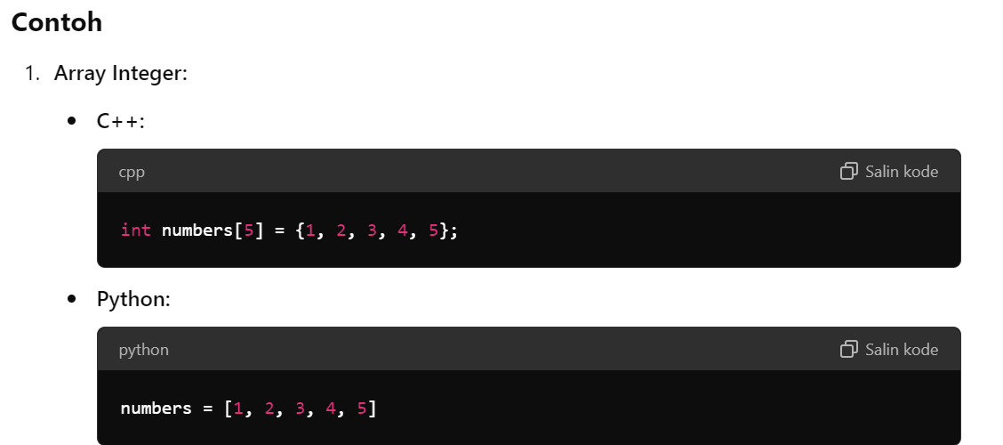
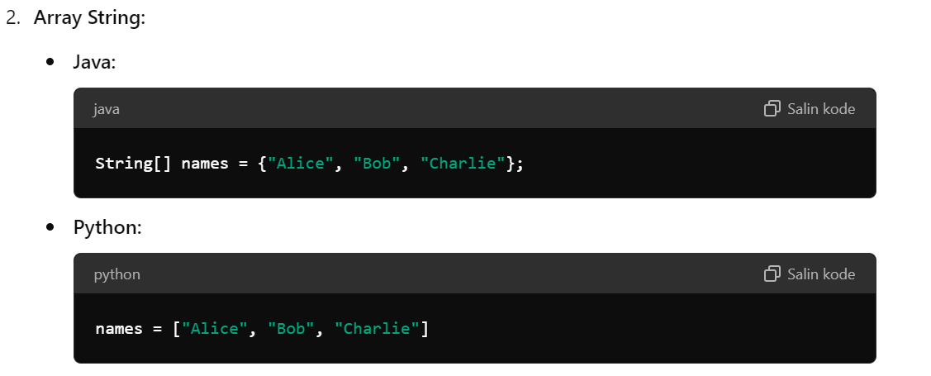
C.penerapan
Pengolahan Data:
- Menyimpan data dalam urutan tertentu untuk pemrosesan lebih lanjut, seperti mengelola daftar nilai atau hasil.
Struktur Data:
- Digunakan dalam implementasi struktur data lain seperti matriks, tabel, dan banyak algoritma seperti pencarian dan pengurutan.
Algoritma:
- Array sering digunakan dalam algoritma yang memerlukan akses cepat dan efisien ke elemen-elemen berurutan.
Penyimpanan Sementara:
- Menyimpan data sementara selama proses eksekusi, seperti buffer untuk input/output atau penyimpanan sementara untuk perhitungan.
Overtop
A.definisi
Sepertinya "overtop" bukan istilah standar yang sering digunakan dalam konteks teknologi, matematika, atau sains. Mungkin ada beberapa kemungkinan terkait penggunaan atau makna istilah ini:
Kemungkinan Makna dan Penggunaan
- Teknologi dan Desain:
  - Dalam konteks teknologi atau desain, "overtop" bisa merujuk pada suatu fitur atau elemen yang menutupi atau melebihi elemen lain dalam desain grafis atau antarmuka pengguna. Misalnya, jika satu elemen dalam antarmuka pengguna berada di atas elemen lain, elemen tersebut bisa dikatakan "overtop" elemen yang berada di bawahnya.
- Bahasa Inggris Umum:
  - Dalam bahasa Inggris umum, "overtop" bisa digunakan untuk menggambarkan situasi di mana sesuatu melampaui atau menutupi sesuatu yang lain. Misalnya, jika sebuah objek atau struktur secara fisik menutupi atau berada di atas objek lain, Anda bisa menggunakan "overtop" dalam kalimat deskriptif.
- Penerapan dalam Konteks Spesifik:
  - Dalam beberapa konteks spesifik atau jargon industri, istilah "overtop" mungkin memiliki makna tertentu yang lebih relevan. Misalnya, dalam arsitektur atau rekayasa, mungkin ada istilah khusus yang digunakan untuk menggambarkan desain atau fitur tertentu.
Jika istilah "overtop" digunakan dalam konteks khusus yang Anda maksud, bisa jadi ada definisi atau makna spesifik yang relevan. Jika Anda memiliki konteks tertentu atau dokumen yang menggunakan istilah ini, memberikan informasi tambahan bisa membantu dalam memberikan definisi yang lebih akurat.
B.contoh
1. Dalam Desain Grafis dan Antarmuka Pengguna
Contoh:
- Desain Web: Dalam desain antarmuka pengguna (UI), jika Anda memiliki dua elemen grafis, seperti gambar dan teks, di halaman web, dan gambar tersebut ditempatkan di atas teks (secara visual "overlapping"), gambar tersebut bisa dikatakan "overtop" teks.
  - Situasi: Gambar logo diletakkan di sudut kiri atas halaman web, menutupi sebagian teks di bawahnya.
  - Deskripsi: "Gambar logo berada di overtop teks deskripsi pada halaman utama."
2. Dalam Konteks Fisik atau Arsitektur
Contoh:
- Bangunan: Dalam arsitektur, jika sebuah bangunan baru dirancang untuk menutupi atau melampaui desain bangunan yang ada sebelumnya, desain baru bisa dianggap "overtop" bangunan lama.
  - Situasi: Sebuah gedung pencakar langit baru yang lebih tinggi dibangun di sebelah gedung yang lebih rendah.
  - Deskripsi: "Gedung pencakar langit baru sekarang overtops gedung lama yang ada di sebelahnya."
3. Dalam Bahasa Inggris Umum
Contoh:
- Penerapan Umum: Jika suatu objek secara fisik menutupi atau berada di atas objek lain, istilah "overtop" bisa digunakan secara deskriptif.
  - Situasi: Tumpukan buku yang lebih besar menutupi tumpukan buku yang lebih kecil.
  - Deskripsi: "Tumpukan buku yang lebih besar overtops tumpukan buku yang lebih kecil di meja."
C.penerapan
1. Desain Grafis dan Antarmuka Pengguna
Penerapan:
- Desain UI: Dalam desain antarmuka pengguna, elemen grafis seperti tombol, gambar, atau menu sering kali dirancang untuk menutupi elemen lain untuk tujuan estetika atau fungsional. Misalnya, sebuah ikon notifikasi bisa diletakkan di atas bilah status untuk menandakan adanya pesan baru.
  - Contoh: Ikon notifikasi di sudut kanan atas layar perangkat seluler yang "overtop" bilah status dan menampilkan jumlah pesan baru.
2. Arsitektur dan Konstruksi
Penerapan:
- Bangunan dan Struktur: Dalam proyek konstruksi, desain bangunan baru yang melampaui atau menutupi struktur lama bisa menjadi bagian dari renovasi atau perluasan. Misalnya, sebuah gedung baru yang lebih tinggi dibangun di atas gedung lama.
  - Contoh: Gedung pencakar langit yang dibangun di atas bangunan lama untuk meningkatkan kapasitas ruang dan penggunaan lahan.
3. Perancangan Produk
Penerapan:
- Kemasan Produk: Dalam desain kemasan, elemen grafis atau label yang "overtop" kemasan dapat digunakan untuk menarik perhatian atau menampilkan informasi penting. Misalnya, label promo yang ditempatkan di atas kemasan produk.
  - Contoh: Label "Diskon 20%" yang ditempatkan di atas kotak kemasan produk untuk menarik perhatian konsumen.
Koordinat Cartesian
A.definisi
Definisi dan Komponen Koordinat Cartesian
- Sistem Dua Dimensi (2D):
  - Sumbu X dan Y: Dalam sistem koordinat Cartesian dua dimensi, posisi titik ditentukan oleh dua sumbu yang saling tegak lurus: sumbu horizontal (X) dan sumbu vertikal (Y).
    - Sumbu X: Mengukur posisi horizontal. Positif ke kanan dan negatif ke kiri dari titik asal.
    - Sumbu Y: Mengukur posisi vertikal. Positif ke atas dan negatif ke bawah dari titik asal.
  - Titik: Titik dalam sistem ini dinyatakan sebagai pasangan (x, y), di mana x adalah nilai pada sumbu X dan y adalah nilai pada sumbu Y.
    - Contoh: Titik (3, 4) berarti titik tersebut berada 3 unit ke kanan dan 4 unit ke atas dari titik asal (0, 0).
- Sistem Tiga Dimensi (3D):
  - Sumbu X, Y, dan Z: Dalam sistem koordinat Cartesian tiga dimensi, posisi titik ditentukan oleh tiga sumbu: sumbu horizontal (X), sumbu vertikal (Y), dan sumbu kedalaman (Z).
    - Sumbu X: Mengukur posisi horizontal.
    - Sumbu Y: Mengukur posisi vertikal.
    - Sumbu Z: Mengukur posisi kedalaman, biasanya positif ke arah depan dan negatif ke arah belakang.
  - Titik: Titik dalam sistem ini dinyatakan sebagai triplet (x, y, z), di mana x, y, dan z masing-masing adalah nilai pada sumbu X, Y, dan Z.
    - Contoh: Titik (2, -3, 5) berarti titik tersebut berada 2 unit ke kanan, 3 unit ke bawah, dan 5 unit ke depan dari titik asal (0, 0, 0).
Karakteristik dan Aplikasi
- Karakteristik:
  - Titik Asal (Origo): Titik tempat ketiga sumbu berpotongan, biasanya dinyatakan sebagai (0, 0) dalam 2D dan (0, 0, 0) dalam 3D.
  - Sumbu Tegak Lurus: Semua sumbu dalam sistem koordinat Cartesian saling tegak lurus, membentuk sudut siku-siku satu sama lain.
- Aplikasi:
  - Matematika: Untuk menggambar grafik fungsi dan memecahkan persamaan.
  - Fisika: Untuk menganalisis gerakan dan kekuatan dalam sistem tiga dimensi.
  - Geometri: Untuk mendefinisikan bentuk dan ukuran dalam ruang.
  - Komputer Grafik: Untuk menggambar objek dan animasi dalam perangkat lunak grafis.
  - Arsitektur: Untuk merancang dan memvisualisasikan struktur bangunan.
B.contoh
- Grafik Fungsi:
  - Jika kita memiliki fungsi f(x) = 2x + 1, grafik fungsi ini bisa digambarkan dalam sistem koordinat Cartesian 2D dengan memplot berbagai titik (x, f(x)).
- Koordinat 3D:
  - Dalam model 3D, seperti dalam perangkat lunak CAD atau game, koordinat Cartesian digunakan untuk menentukan posisi objek dalam ruang, seperti posisi kamera atau model.
C.penerapan
1. Matematika dan Grafik
- Grafik Fungsi: Koordinat Cartesian digunakan untuk menggambar grafik fungsi matematis. Misalnya, grafik fungsi linear, kuadrat, atau trigonometri dapat digambarkan dalam sistem koordinat Cartesian 2D.
  - Contoh: Grafik fungsi f(x)=2x+1f(x) = 2x + 1f(x)=2x+1 dapat digambar dengan memplot titik-titik (x, 2x + 1) pada bidang koordinat.
- Geometri Analitik: Menentukan posisi dan hubungan antara titik, garis, dan bentuk geometri lainnya di ruang 2D atau 3D.
  - Contoh: Menyelesaikan masalah seperti mencari jarak antara dua titik atau menentukan persamaan garis.
2. Fisika dan Teknik
- Kinematika: Menganalisis gerakan objek dalam ruang dengan menggunakan sistem koordinat Cartesian untuk menentukan posisi, kecepatan, dan percepatan.
  - Contoh: Menghitung lintasan peluru dalam fisika dengan menentukan posisi peluru pada waktu tertentu menggunakan koordinat Cartesian 3D.
- Rekayasa: Dalam rekayasa teknik, sistem koordinat Cartesian digunakan untuk mendesain dan menganalisis struktur serta komponen mekanis.
  - Contoh: Merancang komponen mesin dengan menggunakan perangkat lunak CAD yang memanfaatkan koordinat Cartesian untuk menggambar dan memodelkan desain.
3. Komputer Grafik dan Game
- Rendering Grafik: Dalam komputer grafik, sistem koordinat Cartesian digunakan untuk memodelkan dan merender objek 2D dan 3D.
  - Contoh: Dalam pengembangan game, koordinat Cartesian digunakan untuk menentukan posisi karakter dan objek dalam lingkungan 3D.
- Animasi: Menyusun animasi dengan memanipulasi posisi objek dalam sistem koordinat Cartesian untuk menciptakan gerakan yang realistis.
  - Contoh: Menggerakkan objek di layar dengan menggunakan koordinat Cartesian untuk menentukan lintasan animasi.

Koordinat Radial
A.definisi
Koordinat Radial adalah sistem koordinat yang menggunakan jarak dari titik pusat dan sudut untuk menentukan posisi suatu titik dalam dua dimensi. Sistem ini juga dikenal sebagai sistem koordinat polar dalam dua dimensi. Dalam koordinat radial, sebuah titik didefinisikan oleh dua parameter:
- Radius (r): Jarak dari titik pusat (biasanya disebut titik asal atau titik pusat koordinat) ke titik yang akan ditentukan. Radius adalah nilai positif yang menunjukkan seberapa jauh titik tersebut dari pusat.
- Sudut (θ): Sudut antara garis yang menghubungkan titik pusat dengan titik yang akan ditentukan dan garis referensi yang biasanya diambil sebagai sumbu horizontal (sumbu x). Sudut ini diukur dalam derajat atau radian.
Definisi Formal
Dalam sistem koordinat radial (polar):
- Titik dinyatakan sebagai (r,θ)(r, \theta)(r,θ), di mana rrr adalah jarak dari pusat koordinat, dan θ\thetaθ adalah sudut yang diukur dari sumbu referensi.
Konversi Koordinat
- Dari Koordinat Polar ke Koordinat Cartesian:
  - x=r⋅cos⁡(θ)x = r \cdot \cos(\theta)x=r⋅cos(θ)
  - y=r⋅sin⁡(θ)y = r \cdot \sin(\theta)y=r⋅sin(θ)
- Dari Koordinat Cartesian ke Koordinat Polar:
  - r=x2+y2r = \sqrt{x^2 + y^2}r=x2+y2​
  - θ=arctan⁡(yx)\theta = \arctan\left(\frac{y}{x}\right)θ=arctan(xy​)
B.contoh
- Titik dalam Koordinat Polar:
  - Titik (5,30∘)(5, 30^\circ)(5,30∘) berarti titik tersebut berjarak 5 unit dari pusat koordinat dan berada pada sudut 30 derajat dari sumbu horizontal.
- Konversi dari Koordinat Polar ke Koordinat Cartesian:
  - Untuk titik (4,45∘)(4, 45^\circ)(4,45∘):
    - x=4⋅cos⁡(45∘)=4⋅22≈2.83x = 4 \cdot \cos(45^\circ) = 4 \cdot \frac{\sqrt{2}}{2} \approx 2.83x=4⋅cos(45∘)=4⋅22​​≈2.83
    - y=4⋅sin⁡(45∘)=4⋅22≈2.83y = 4 \cdot \sin(45^\circ) = 4 \cdot \frac{\sqrt{2}}{2} \approx 2.83y=4⋅sin(45∘)=4⋅22​​≈2.83
C.penerapan
- Matematika dan Geometri:
  - Digunakan untuk menyelesaikan masalah yang melibatkan lingkaran dan bentuk melingkar. Koordinat polar sangat berguna dalam analisis bentuk lingkaran dan spiral.
- Fisika:
  - Berguna dalam masalah fisika yang melibatkan gerakan melingkar atau sistem yang memiliki simetri radial. Misalnya, dalam analisis gerakan planet dan satelit.
- Astronomi:
  - Sistem koordinat polar digunakan untuk menggambarkan posisi objek langit relatif terhadap pusat tata surya atau bintang tertentu.
- Robotika dan Kontrol:
  - Dalam perancangan robot dan sistem kontrol, koordinat polar dapat digunakan untuk mengatur posisi dan orientasi robot yang bergerak dalam lingkaran atau mengikuti jalur melengkung.
- Grafik Komputer:
  - Sistem koordinat polar sering digunakan dalam grafik komputer untuk menggambar pola melingkar dan efek radial.
- Navigasi dan Pemetaan:
  - Dalam navigasi, terutama untuk perencanaan rute dalam pola melingkar atau berbasis radius, sistem koordinat radial dapat digunakan untuk menentukan jarak dan sudut.

Faktorial
A.definisi
Faktorial adalah operasi matematika yang digunakan untuk menghitung hasil perkalian dari semua bilangan bulat positif hingga angka tertentu. Faktorial dari sebuah bilangan positif nnn dinyatakan dengan simbol n!n!n! dan didefinisikan sebagai hasil perkalian dari semua bilangan positif mulai dari 1 hingga nnn.
Definisi Formal
- Faktorial dari nnn (ditulis sebagai n!n!n!):
  - n!=n×(n−1)×(n−2)×⋯×3×2×1n! = n \times (n - 1) \times (n - 2) \times \cdots \times 3 \times 2 \times 1n!=n×(n−1)×(n−2)×⋯×3×2×1
  - Contoh: 5!=5×4×3×2×1=1205! = 5 \times 4 \times 3 \times 2 \times 1 = 1205!=5×4×3×2×1=120
- Faktorial dari 0:
  - Secara konvensional, 0!0!0! didefinisikan sebagai 1. Ini membantu dalam berbagai formula matematika dan kombinatorial.
B.contoh
- Faktorial dari 3:
  - 3!=3×2×1=63! = 3 \times 2 \times 1 = 63!=3×2×1=6
- Faktorial dari 4:
  - 4!=4×3×2×1=244! = 4 \times 3 \times 2 \times 1 = 244!=4×3×2×1=24
- Faktorial dari 0:
  - 0!=10! = 10!=1
C.penerapan
- Matematika dan Statistik:
  - Faktorial sering digunakan dalam kombinatorika, misalnya dalam menghitung jumlah cara untuk mengatur sejumlah objek (permutasi) dan dalam perhitungan probabilitas.
- Kombinatorial:
  - Dalam kombinatorika, faktorial digunakan untuk menghitung jumlah cara memilih dan mengatur objek. Misalnya, menghitung jumlah cara untuk menyusun nnn objek yang berbeda.
- Analisis Algoritma:
  - Dalam ilmu komputer, faktorial digunakan untuk menggambarkan kompleksitas waktu algoritma tertentu, terutama dalam kasus algoritma yang melibatkan permutasi.
- Teori Bilangan:
  - Faktorial muncul dalam berbagai konsep teori bilangan dan analisis matematis.
- Kalkulus:
  - Faktorial digunakan dalam deret Taylor dan ekspansi deret dalam kalkulus. Misalnya, dalam perhitungan fungsi eksponensial dan fungsi trigonometrik dalam bentuk deret tak hingga.
Nilai minimum
A.definisi
Nilai Minimum adalah konsep dalam matematika dan statistik yang merujuk pada nilai terkecil dalam sekumpulan data atau dalam fungsi matematis. Nilai minimum dapat memiliki beberapa interpretasi tergantung pada konteksnya:
1. Nilai Minimum dalam Sekumpulan Data
- Definisi:
  - Dalam sekumpulan data atau himpunan angka, nilai minimum adalah angka yang paling kecil di antara semua angka dalam himpunan tersebut.
- Contoh:
  - Dalam himpunan data {7, 3, 9, 1, 5}, nilai minimum adalah 1 karena itu adalah angka terkecil dalam himpunan tersebut.
2. Nilai Minimum dalam Fungsi Matematis
- Definisi:
  - Dalam konteks fungsi matematis, nilai minimum adalah nilai terkecil dari fungsi tersebut pada domain yang diberikan. Ini bisa berupa nilai minimum lokal (nilai terkecil di sekitar titik tertentu) atau nilai minimum global (nilai terkecil di seluruh domain fungsi).
- Contoh:
  - Untuk fungsi f(x)=x2+2x+1f(x) = x^2 + 2x + 1f(x)=x2+2x+1, nilai minimum global terjadi pada x=−1x = -1x=−1. Dengan substitusi, f(−1)=(−1)2+2(−1)+1=0f(-1) = (-1)^2 + 2(-1) + 1 = 0f(−1)=(−1)2+2(−1)+1=0. Jadi, nilai minimum fungsi ini adalah 0.
3. Nilai Minimum dalam Statistik
- Definisi:
  - Dalam statistik, nilai minimum adalah nilai terkecil dalam data sampel atau populasi yang digunakan dalam analisis statistik.
- Contoh:
  - Dalam data sampel {12, 7, 22, 10, 8}, nilai minimum adalah 7.
4. Nilai Minimum dalam Optimasi
- Definisi:
  - Dalam optimasi matematis, nilai minimum merujuk pada nilai terkecil yang dicapai oleh fungsi objektif dalam masalah optimasi. Ini sering dicari dalam algoritma optimasi untuk menemukan solusi terbaik.
- Contoh:
  - Dalam masalah optimasi di mana tujuan adalah meminimalkan biaya, nilai minimum adalah biaya terendah yang dapat dicapai berdasarkan kendala yang diberikan.
B.contoh
1. Nilai Minimum dalam Sekumpulan Data
Contoh:
- Data: {8, 3, 15, 7, 12}
- Nilai Minimum: 3
  - Penjelasan: Dalam himpunan angka ini, 3 adalah angka terkecil.
2. Nilai Minimum dalam Fungsi Matematis
Contoh:
- Fungsi: f(x)=x2−4x+3f(x) = x^2 - 4x + 3f(x)=x2−4x+3
- Langkah untuk Menemukan Nilai Minimum:
  - Temukan turunan pertama fungsi untuk mencari titik kritis:
    - f′(x)=2x−4f'(x) = 2x - 4f′(x)=2x−4
    - Set f′(x)=0f'(x) = 0f′(x)=0 untuk menemukan titik kritis: 2x−4=02x - 4 = 02x−4=0 ⇒x=2\Rightarrow x = 2⇒x=2
  - Hitung nilai fungsi pada x=2x = 2x=2:
    - f(2)=22−4⋅2+3=4−8+3=−1f(2) = 2^2 - 4 \cdot 2 + 3 = 4 - 8 + 3 = -1f(2)=22−4⋅2+3=4−8+3=−1
  - Nilai minimum global fungsi ini adalah -1.
3. Nilai Minimum dalam Statistik
Contoh:
- Data Sampel: {45, 78, 23, 56, 89}
- Nilai Minimum: 23
  - Penjelasan: Dalam sampel ini, 23 adalah nilai terkecil.
C.penerapan
1. Statistik dan Analisis Data
- Penerapan:
  - Ringkasan Data: Nilai minimum digunakan untuk menggambarkan batas bawah dari sekumpulan data. Ini membantu dalam analisis distribusi dan pemahaman rentang data.
  - Contoh: Dalam analisis keuangan, mengetahui nilai minimum dari harga saham dapat membantu investor memahami risiko dan volatilitas.
2. Optimasi dan Pengambilan Keputusan
- Penerapan:
  - Minimisasi Biaya: Dalam perencanaan produksi dan logistik, nilai minimum digunakan untuk menentukan strategi yang meminimalkan biaya. Misalnya, perusahaan mungkin mencari cara untuk mengurangi biaya produksi dengan mengidentifikasi nilai minimum dari fungsi biaya.
  - Contoh: Mengoptimalkan rute pengiriman untuk meminimalkan biaya transportasi.
3. Teknik dan Rekayasa
- Penerapan:
  - Desain Struktur: Dalam rekayasa struktur, nilai minimum dari beban atau tegangan digunakan untuk memastikan bahwa komponen desain cukup kuat untuk menangani kondisi ekstrem.
  - Contoh: Menentukan beban minimum yang dapat diterima oleh jembatan untuk memastikan keamanan dan kestabilan.
Nilai Absolut
A.definisi
Nilai Absolut adalah nilai dari suatu bilangan tanpa mempertimbangkan tanda positif atau negatifnya. Dalam notasi matematika, nilai absolut dari bilangan xxx dilambangkan dengan simbol ∣x∣|x|∣x∣.
Definisi Formal
- Untuk Bilangan Real:
  - Jika xxx adalah bilangan real, maka nilai absolut ∣x∣|x|∣x∣ didefinisikan sebagai:
    - ∣x∣=x|x| = x∣x∣=x jika x≥0x \geq 0x≥0
    - ∣x∣=−x|x| = -x∣x∣=−x jika x<0x < 0x<0
  - Dengan kata lain, ∣x∣|x|∣x∣ selalu bernilai positif atau nol.
- Contoh:
  - ∣7∣=7|7| = 7∣7∣=7
  - ∣−5∣=5|-5| = 5∣−5∣=5
Nilai Absolut dalam Konteks Lain
- Bilangan Kompleks:
  - Untuk bilangan kompleks z=a+biz = a + biz=a+bi, nilai absolut ∣z∣|z|∣z∣ adalah jarak dari titik zzz ke titik asal pada bidang kompleks dan dihitung sebagai:
    - ∣z∣=a2+b2|z| = \sqrt{a^2 + b^2}∣z∣=a2+b2​
  - Contoh: Untuk z=3+4iz = 3 + 4iz=3+4i, nilai absolut adalah ∣3+4i∣=32+42=9+16=5|3 + 4i| = \sqrt{3^2 + 4^2} = \sqrt{9 + 16} = 5∣3+4i∣=32+42​=9+16​=5.
- Vektor:
  - Untuk vektor v=(x1,x2,…,xn)\mathbf{v} = (x_1, x_2, \ldots, x_n)v=(x1​,x2​,…,xn​), nilai absolut atau norma (dalam konteks vektor) adalah jarak dari titik asal ke titik yang ditunjukkan oleh vektor dan dihitung sebagai:
    - ∥v∥=x12+x22+⋯+xn2\|\mathbf{v}\| = \sqrt{x_1^2 + x_2^2 + \cdots + x_n^2}∥v∥=x12​+x22​+⋯+xn2​​
  - Contoh: Untuk vektor v=(3,4)\mathbf{v} = (3, 4)v=(3,4), nilai absolut adalah ∥v∥=32+42=5\|\mathbf{v}\| = \sqrt{3^2 + 4^2} = 5∥v∥=32+42​=5.
B.contoh
1. Bilangan Real
Contoh:
- Bilangan: x=−7x = -7x=−7
  - Nilai Absolut: ∣−7∣=7|-7| = 7∣−7∣=7
  - Penjelasan: Nilai absolut dari -7 adalah 7 karena kita mengabaikan tanda negatif dan hanya mempertimbangkan jaraknya dari nol.
- Bilangan: x=4.5x = 4.5x=4.5
  - Nilai Absolut: ∣4.5∣=4.5|4.5| = 4.5∣4.5∣=4.5
  - Penjelasan: Nilai absolut dari 4.5 adalah 4.5 karena bilangan tersebut sudah positif.
2. Bilangan Kompleks
Contoh:
- Bilangan Kompleks: z=6−8iz = 6 - 8iz=6−8i
  - Nilai Absolut: ∣6−8i∣=62+(−8)2=36+64=100=10|6 - 8i| = \sqrt{6^2 + (-8)^2} = \sqrt{36 + 64} = \sqrt{100} = 10∣6−8i∣=62+(−8)2​=36+64​=100​=10
  - Penjelasan: Nilai absolut dari bilangan kompleks 6−8i6 - 8i6−8i adalah jarak dari titik (6,−8)(6, -8)(6,−8) ke titik asal pada bidang kompleks.
3. Vektor
Contoh:
- Vektor: v=(3,4)\mathbf{v} = (3, 4)v=(3,4)
  - Nilai Absolut (Norma): ∥v∥=32+42=9+16=25=5\|\mathbf{v}\| = \sqrt{3^2 + 4^2} = \sqrt{9 + 16} = \sqrt{25} = 5∥v∥=32+42​=9+16​=25​=5
  - Penjelasan: Nilai absolut dari vektor (3,4)(3, 4)(3,4) adalah panjang vektor tersebut dari titik asal, yaitu 5.
4. Pengukuran Jarak
Contoh:
- Jarak antara dua angka: a=8a = 8a=8 dan b=−3b = -3b=−3
  - Jarak: ∣a−b∣=∣8−(−3)∣=∣8+3∣=∣11∣=11|a - b| = |8 - (-3)| = |8 + 3| = |11| = 11∣a−b∣=∣8−(−3)∣=∣8+3∣=∣11∣=11
  - Penjelasan: Jarak antara angka 8 dan -3 pada garis bilangan adalah 11.
5. Statistik
Contoh:
- Data: {3, -5, 2, -8}
  - Deviasi Absolut dari Rata-Rata:
    - Rata-rata data: 3+(−5)+2+(−8)4=−84=−2\frac{3 + (-5) + 2 + (-8)}{4} = \frac{-8}{4} = -243+(−5)+2+(−8)​=4−8​=−2
    - Deviasi absolut untuk data -5: ∣−5−(−2)∣=∣−5+2∣=∣−3∣=3|-5 - (-2)| = |-5 + 2| = |-3| = 3∣−5−(−2)∣=∣−5+2∣=∣−3∣=3
    - Deviasi absolut untuk data 2: ∣2−(−2)∣=∣2+2∣=∣4∣=4|2 - (-2)| = |2 + 2| = |4| = 4∣2−(−2)∣=∣2+2∣=∣4∣=4
  - Penjelasan: Menghitung deviasi absolut dari rata-rata membantu mengukur seberapa jauh data dari nilai rata-rata tanpa memperhatikan arah deviasi.

C.penerapan
Penerapan Nilai Absolut
- Matematika:
  - Pengukuran Jarak: Nilai absolut digunakan untuk mengukur jarak antara dua angka pada garis bilangan. Misalnya, jarak antara -3 dan 2 pada garis bilangan adalah ∣−3−2∣=∣−5∣=5|-3 - 2| = | -5 | = 5∣−3−2∣=∣−5∣=5.
  - Persamaan dan Ketidaksamaan: Nilai absolut digunakan dalam persamaan dan ketidaksamaan, seperti ∣x−2∣≤5|x - 2| \leq 5∣x−2∣≤5, yang dapat dipecahkan untuk menemukan rentang nilai xxx.
- Fisika:
  - Pengukuran Magnitudo: Nilai absolut digunakan untuk menentukan magnitudo dari vektor gaya atau vektor kecepatan, yang menunjukkan kekuatan atau intensitas tanpa memperhatikan arah.
  - Contoh: Menghitung besar gaya yang bekerja pada objek tanpa mempertimbangkan arah gaya.
- Statistik:
  - Deviasi Absolut: Dalam statistik, deviasi absolut digunakan untuk mengukur seberapa jauh nilai data dari nilai rata-rata. Ini sering digunakan dalam perhitungan deviasi rata-rata.
  - Contoh: Menghitung deviasi absolut dari data untuk analisis distribusi.
- Teknologi dan Komputer:
  - Algoritma: Nilai absolut digunakan dalam algoritma untuk perhitungan matematis dan pemrograman, seperti dalam pengolahan sinyal dan analisis data.
  - Contoh: Fungsi nilai absolut sering digunakan dalam bahasa pemrograman untuk menghitung jarak atau menghindari nilai negatif.
- Ekonomi dan Keuangan:
  - Analisis Risiko: Nilai absolut digunakan untuk menganalisis risiko dan volatilitas, seperti dalam menghitung perubahan harga saham atau nilai investasi.
  - Contoh: Mengukur perubahan harga saham untuk menentukan volatilitas tanpa memperhatikan arah perubahan harga.

Definisikan Struktur For Dan Switch
A.definisi struktur for
Definisi:
- Struktur for adalah sebuah konstruksi dalam pemrograman yang digunakan untuk mengulang sebuah blok kode beberapa kali, berdasarkan kondisi tertentu. Biasanya digunakan ketika jumlah iterasi dapat ditentukan sebelum loop dimulai.

Definisi switch
Definisi:
- Struktur switch adalah sebuah konstruksi pemrograman yang digunakan untuk memilih satu di antara beberapa blok kode untuk dijalankan berdasarkan nilai dari sebuah variabel atau ekspresi. Ini adalah alternatif untuk banyak pernyataan if-else yang bersarang.
B.contoh
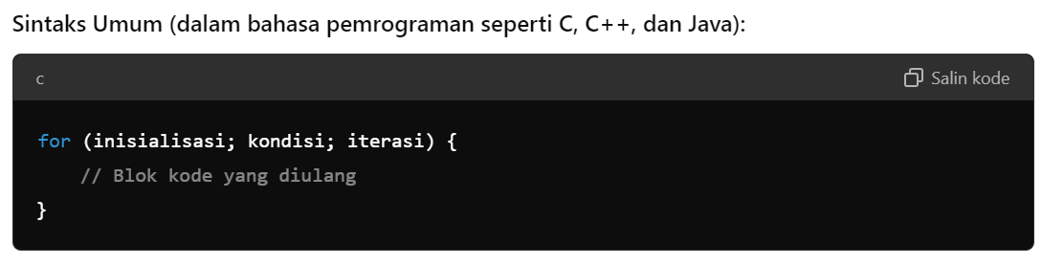
Penjelasan:
- Inisialisasi: Menentukan variabel awal sebelum loop dimulai. Biasanya dilakukan satu kali.
- Kondisi: Kondisi yang diperiksa sebelum setiap iterasi. Loop akan terus berjalan selama kondisi ini benar.
- Iterasi: Perubahan pada variabel loop setelah setiap iterasi. Biasanya, ini adalah langkah untuk memperbarui variabel yang digunakan dalam kondisi.
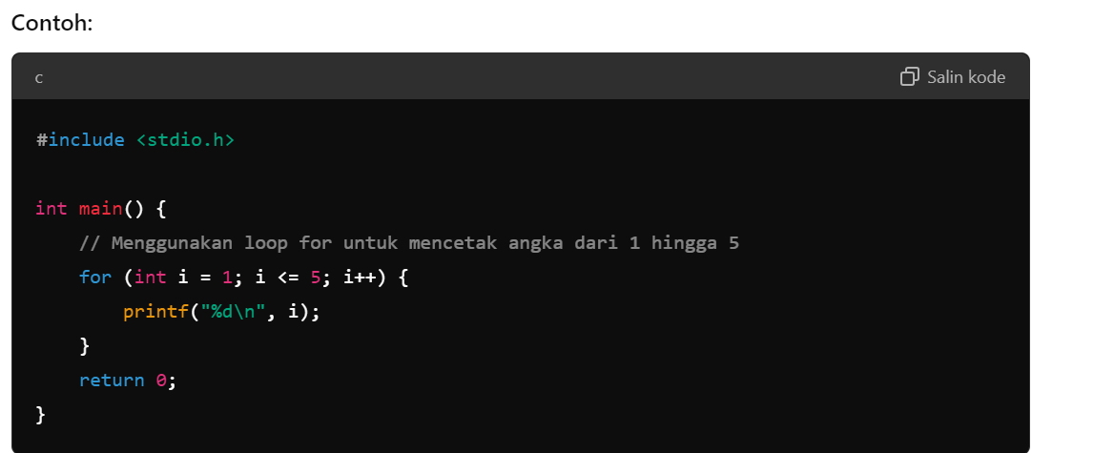
Penjelasan:
- Inisialisasi: int i = 1 (memulai variabel i dengan 1).
- Kondisi: i <= 5 (loop berjalan selama i kurang dari atau sama dengan 5).
- Iterasi: i++ (meningkatkan i sebesar 1 setelah setiap iterasi).
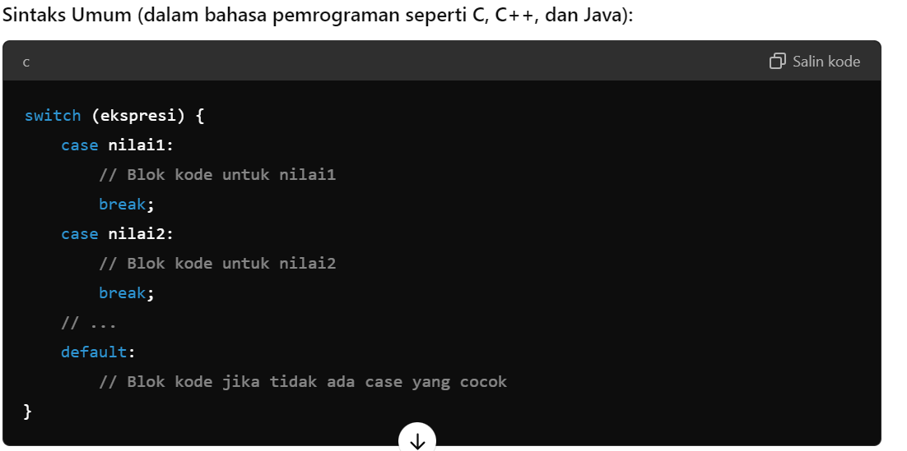
Penjelasan:
- Ekspresi: Variabel atau ekspresi yang nilainya dibandingkan dengan nilai-nilai dalam pernyataan case.
- Case: Setiap pernyataan case mengandung nilai yang dibandingkan dengan hasil dari ekspresi. Jika cocok, blok kode yang sesuai dijalankan.
- Break: Pernyataan break menghentikan eksekusi dari switch setelah blok kode yang cocok dijalankan. Tanpa break, eksekusi akan berlanjut ke case berikutnya (fall-through).
- Default: Blok kode yang dijalankan jika tidak ada nilai case yang cocok dengan ekspresi. Ini bersifat opsional.
C.penerapan
Penerapan Struktur for
1. Pengulangan Tugas
Contoh: Menghitung Faktorial
- Deskripsi: Menghitung faktorial dari sebuah angka menggunakan loop for.
- Bahasa: C
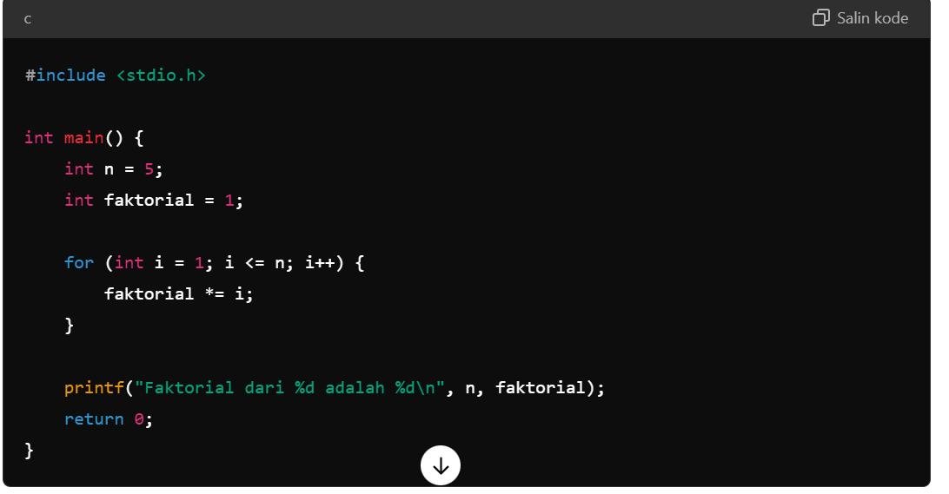
Penerapan Struktur switch
1. Pengambilan Keputusan Berdasarkan Pilihan
Contoh: Menu Pilihan
- Deskripsi: Menampilkan opsi menu dan tindakan terkait berdasarkan pilihan pengguna.
- Bahasa: C
